CAPÍTULO IV

CONOCIENDO LA SITUACION ACTUAL

PRESENTACIÓN DE LOS RESULTADOS

En base a los estudios realizados, los resultados obtenidos en la investigación, se expone en cuadros, en donde se plasma la información para sacar conclusiones en respuestas a las diferentes observaciones directas y entervistas estructuradas que fueron realizadas dentro del Área de Ingeniería de Sistemas en la Universidad Nacional Experimental “Rómulo Gallegos”.

Observación Directa

Lugar: Área de Ingeniería de Sistemas
Descripción:
Se Observo durante el desarrollo de la investigación que en el área de ingeniería de sistemas no cuenta con un Sistema web de Red Académica propio del Área para la divulgación de información educativa y el suministro de guías de estudio ya que dicho proceso lo realizan a través de redes sociales externas al área.
Fuente: Los Autores (2016) Cuadro 1

Lugar: Área de Ingeniería de Sistemas
Descripción:
Para el caso del suministro de guías de estudio o material educativo muchos profesores no utilizan las herramientas tecnológicas para dicho suministro y tienden a dejar guías de estudio en físico por lo cual los estudiantes deben optar por obtenerlas de dicha manera lo cual no es muy factible por el alto costo y muchas veces dicha información no llega a todos por igual.
Fuente: Los Autores (2016) Cuadro 2

Lugar: Área de Ingeniería de Sistemas
Descripción:
Con respecto a la divulgacion de informacion educativa dicho proceso lo realizan a travez de distintas herramientas tecnologicas como por ejemplo Facebook, correo electronico,whatsapp entre otras, por las cuales dan a conocer informacion importante del area y sobre distintas materias, pero muchas veces el uso de distintos medios trae controversia y confusion entre los estudiantes por no tener un unico punto de encuentro donde adquirir dicha informacion que pueda ser confiable en dicho momento.
Fuente: Los Autores (2016) Cuadro 3

Entrevista Estructurada

Fecha: 03/02/2016 | Hora: 10:21 am
Entrevistado: Jefe de Departamento de Estudios Basicos
Lugar: Direccion de Programas Basicos (Area De Ingenieria De Sistema)
Primera Interrogante:
¿Cual es el proceso a realizar para la publicacion de informacion dentro y fuera del area al estudiantado?
Respuesta:
Existen distintos metodos para hacerle llegar la informacion a los estudiantes como lo son: Las carteleras en el area y en la fotocopiadora, tambien con mensajes de texto, a travez de correo electronico y teniendo un delegado por aula de clase que pueda distribuir la información.
Segunda Interrogante:
¿Cual es el procedimiento para la entrega de guias o material de apoyo al estudiante?
Respuesta:
Muchos profesores optan por facilitar el material de apoyo, por correo electronico, redes sociales, delegados de aula, en la fotocopiadora del area, blogs en internet,etc.
En mi caso yo uso el almacenamiento en la nube donde subo la informacion y le doy el link del sitio a los estudiantes para que descarguen la informacion.
Fuente: Los Autores (2016) Cuadro 4

Fecha: 03/02/2016 | Hora: 10:21 am
Entrevistado: Estudiante del Área de Ingeniería de Sistemas
Lugar: (Area De Ingenieria De Sistema)
Primera Interrogante:
¿Cuál es el proceso que realizas para obtener informacion importante referente al área fuera y dentro de ella?
Respuesta:
Lo que mas uso es el facebook ya que la mayoria de los profesores utilizan esta red social para dar informacion, pero hay distintas maneras por las cuales obtengo informacion, el problema es que existe confusion porque hay estudiantes que publican informacion innecesaria.
Segunda Interrogante:
¿Que debes hacer para obtener las guias y material de apoyo que da el profesor?
Respuesta:
Bueno muchos profesores nos dejan guias en la fotocopiadora por lo cual yo me dirijo hasta alla para obtener una copia de ella, aunque aveces no me alcanza el dinero para pagarlas y hay profesores que saben esta situacion y la suben a internet.
Fuente: Los Autores (2016) Cuadro 5

DESCRIPCIÓN DETALLADA DE LOS PROCESOS DEL SISTEMA ACTUAL

Escenarios

Escenario 1: Distribución de Información desde el Decano hacia el Estudiante:
1.- El decano recibe información de distintas fuentes.
2.- El decano notifica la información al director.
3.- El director realiza una reunión con los Jefes de Departamento.
4.- Cada Jefe de Departamento asiste a dicha reunión y suministran la información a los Coordinadores de cada Asignatura.
5.- Luego los Coordinadores comunican esa información a los Profesores.
6.- Luego cada Profesor se encargará de difundir la información entre el público estudiantil.
7.- El estudiante obtiene la información y la difunde a aquellos que no la han recibido.

Escenario 2: Distribución del material de apoyo y guias de estudio en Físico:
1.- El Coordinador de cada Asignatura entrega el contenido programático a los profesores.
2.- El profesor recibe el contenido programático lo analiza, planifica un plan de evaluación y guias de estudio.
3.- El profesor en este caso se dirige a la fotocopiadora y entrega la(s) guia(s) para que el estudiante disponga de ella(s).
4.- Luego le comunica a los estudiantes que el material de apoyo esta en dicha fotocopiadora.
5.- El estudiante se dirige a la fotocopiadora y obtiene una copia de la(s) guia(s).
Escenario 3: Divulgación de infomacion del profesor por medio de un delegado de aula.
1.- El profesor nombra a un delegado.
2.- El delegado asume la responsabilidad de comunicarle a los compañeros del aula cualquier información dada por el profesor.
3.- Luego el delegado obtiene la información dada por el profesor.
4.- El delegado difunde dicha información a los estudiantes del aula, por distintos medios ya sea por: redes sociales, mensaje de texto o verbalmente.
5.- Los estudiantes reciben dicha informacion dada por el delegado por los distintos medios ya explicados.

Escenario 4: Distribucion de informacion a travez del uso de herramientas tecnológicas.
1.- Si es un blog.
1.1.- El profesor publica la información en su blog.
1.2.- El profesor les dará al estudiantado la url (dirección del sitio web).
1.3.- El estudiante visita el sitio web, descarga y obtiene la informacion subida por el profesor.
2.- Siendo la información suministrada por redes sociales.
2.1.- El profesor hará conocer la red social la cual, será el medio de comunicación a distancia, ya sea por: Facebook, WhatsApp, Skype, GooglePlus, entre otras.
2.2.- Un estudiante se encargará de crear un grupo en dicha red social.
2.3.- El profesor se encargará de publicar la información necesaria para los estudiantes.
3.- Si el profesor dispone de un espacio de almacenamiento en la nube.
3.1.- El profesor se encargada de subir las guias o material de estudio.
3.2.- El profesor da a conocer el link del sitio, ya sea: Mega, DropBox, GoogleDrive, entre otros.
3.3.- El estudiante verifica la url y descarga la(s) guia(s) y material de apoyo.

DIAGRAMAS DE CASO DE USO
Figura N.º 1: Distribución de Información desde el Decano hacia el Estudiante.
Asiste a la Reunión y Obtiene Información
Recibe Información
Notifica la Información
Realiza una Reunión
Suministra la Información
Obtiene la Información
Decano
Director
Jefe de
Departamento
Profesor
Estudiante
Coordinador
Figura N° 2: Distribución del material de apoyo y guias de estudio en Físico.
Comunica a los Estudiantes
Entrega Contenido Programático
Recibe Contenido Programático
Entrega de Guias en la Fotocopiadora
Obtiene Guias
Coordinador
Profesor
Estudiante

Figura N° 3: Divulgación de infomacion del profesor por medio de un delegado de aula.
Difunde la información al alumnado
Nombra a un delegado de aula.
Asume la responsabilidad
Obtiene la información dada por el profesor
Recibe la Información
Profesor
Delegado
Estudiante

Figura N° 4: Distribucion de informacion a travez del uso de herramientas tecnológicas.
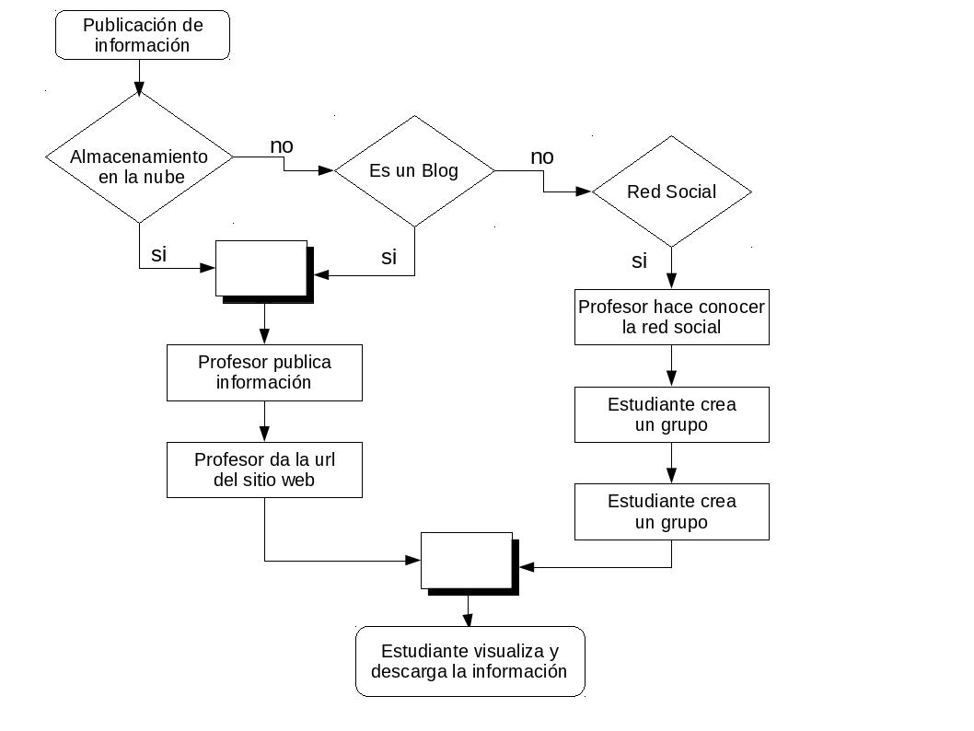

DIAGRAMA DE ACTIVIDAD

Figura N° 5: Distribución de Información desde el Decano hacia el Estudiante.
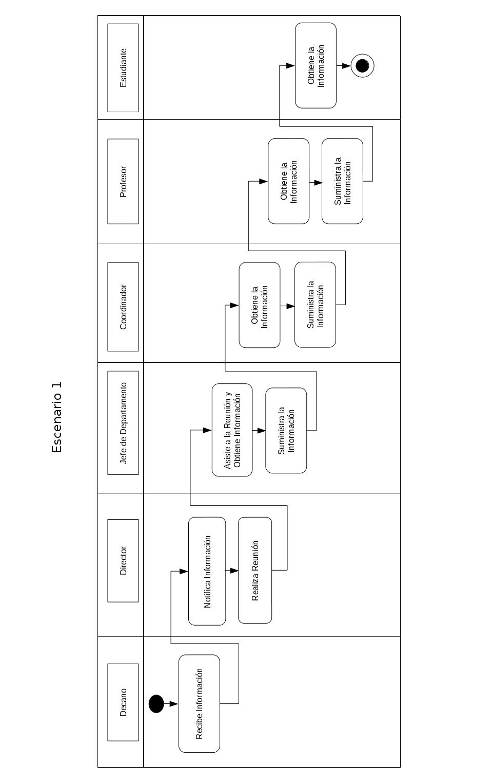
Figura N.º 6: Distribución del material de apoyo y guias de estudio en Físico.
Coordinador
Profesor
Estudiante
Recibe contenido Programático
Entrega contenido programático
Entrega Guías en la Fotocopiadora
Comunica a los Estudiantes
Obtiene las Guías

Figura N.º 7: Divulgación de infomacion del profesor por medio de un delegado de aula.
Profesor
Delegado
Estudiante
Asume la Responsabilidad
Nombra a un Delegado
Difunde la Información al Alumnado
Obtiene las Guías
Obtiene la información dada por el profesor

